ПРОДАЖА
Открытый аукцион в электронной форме
на право заключения договора купли-продажи объекта недвижимого имущества, расположенного по адресу: Россия, Тамбовская область, Никифоровский район, р.п. Дмитриевка, ул. Чкалова д. 10

Начальная цена торгов: 270 374,40 руб. (с учетом НДС)

Локация и месторасположение нежилого здания
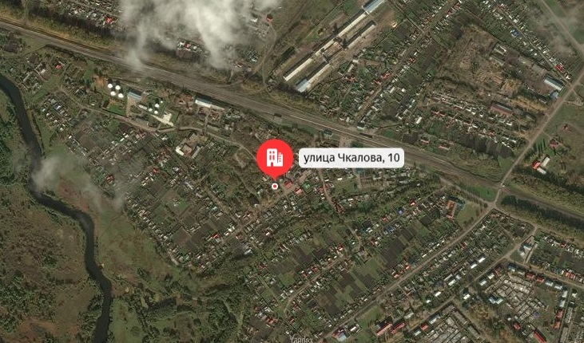
Объект расположен в северо-западной части поселка. Местоположение объекта – жилой район (малоэтажная застройка). Ближайшее окружение – жилая застройка низкой плотности.
Характеристика строения из документации на объект
Кадастровый номер  Площадь, кв.м  Назначение  Год постройки  Стены  Этажность  Фундамент  Инженерные коммуникации | 68:11:1101004:2408  120,4  нежилое  1969  кирпичные  1  ленточный кирпичный  отсутствуют
Объект недвижимости расположен на земельном участке общей площадью 659 кв.м
Вид права: аренда
Фотографии объекта недвижимости
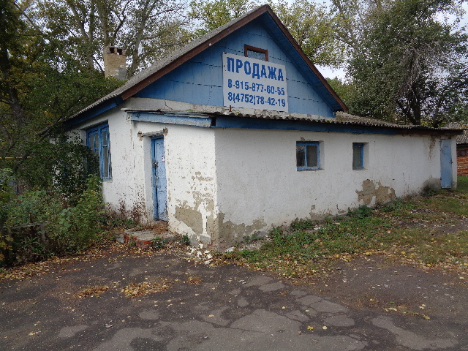 |  | 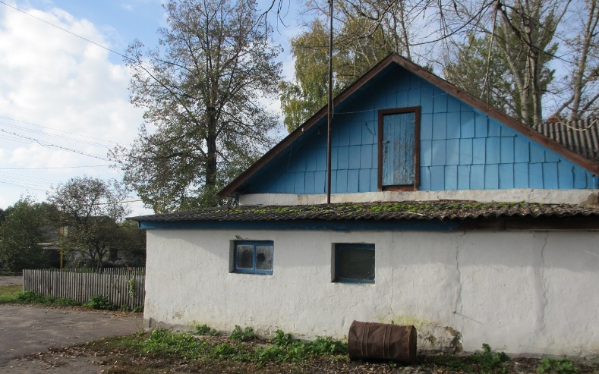
Способ реализации: торги в форме аукциона, открытые по составу участников,
на электронной торговой площадке ООО ЭТП ГПБ, по комбинированной схеме, с пошаговым повышением начальной цены торгов, а в случае отсутствия предложений со стороны участников торгов – на повышение цены
с дальнейшим пошаговым понижением начальной цены торгов, в рамках этой же процедуры торгов до установленной документацией о торгах минимальной цены торгов, но всего в общей сложности со снижением на 15 % от начальной цены торгов.
 | Собственник | Организатор торгов
Наименование организации | АО «Газпром газораспределение Тамбов» | Общество с ограниченной ответственностью «Электронная торговая площадка ГПБ» (ООО ЭТП ГПБ), г. Санкт-Петербург, вн. тер. г. муниципальный округ Дворцовый округ, ул. Малая Конюшенная, д. 1-3, литера А, помещ. 19-Н.
Контактное лицо | Утешева Ольга Олеговна | Юпенина Татьяна
Телефон | +7 (4752) 78-42-11 | 8 (495) 276-00-51, доб. 218
Адрес электронной почты | Utesheva_OO@tog.tmb.ru | t.yupenina@etpgpb.ru
Адрес сайта в сети интернет | https://www.tog.ru/ | https://etpgpb.ru
Собственник:  Юридический адрес:  Почтовый адрес:  Адрес электронной почты: |  | АО «Газпром газораспределение Тамбов»
 |  | 392000, г. Тамбов, ул. Московская, 19Д
 |  | 392000, г. Тамбов, ул. Московская, 19Д
 |  | tog@tmb.ru
 |  | +7 (4752) 78-42-19

